1. Использование команды cat в Linux.

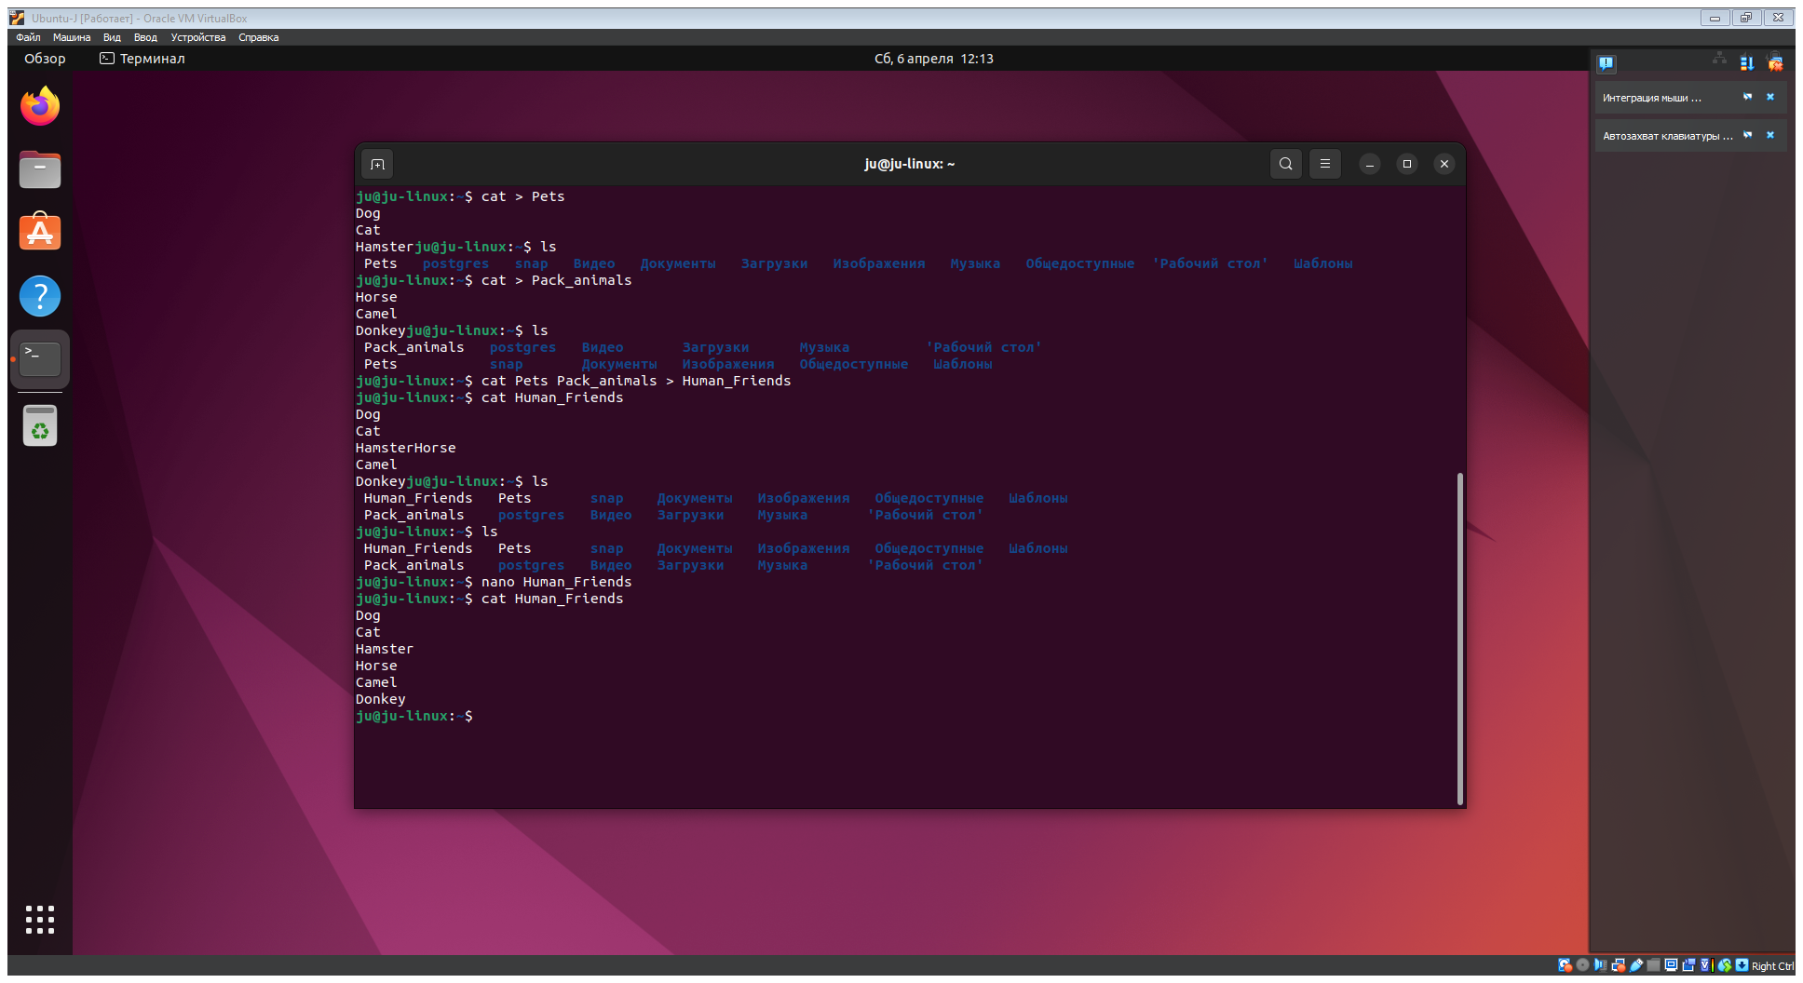

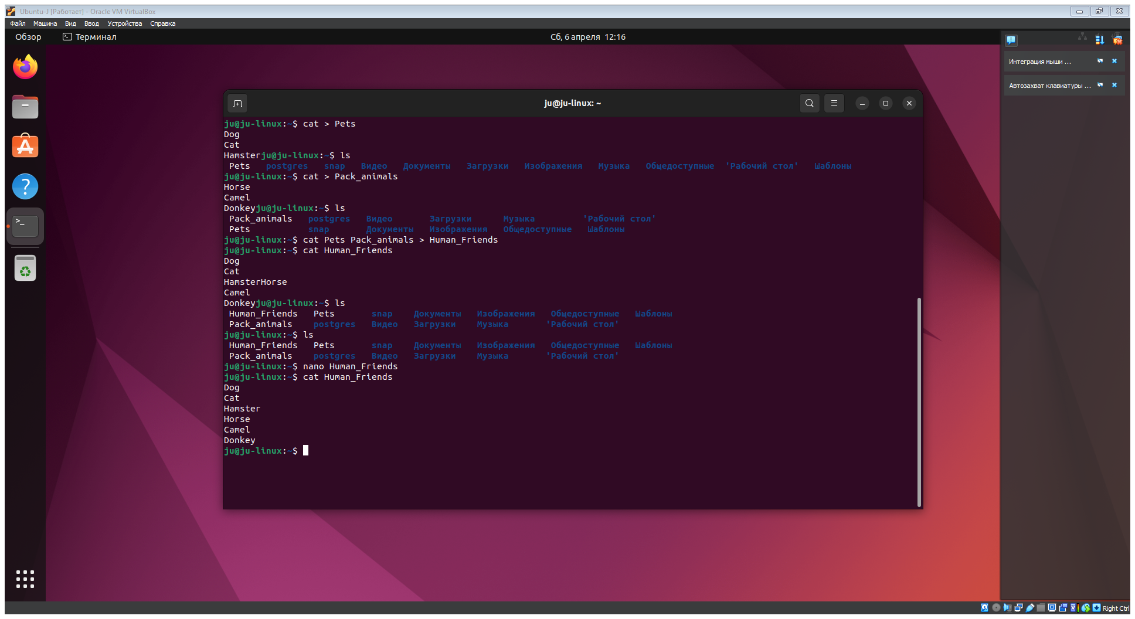

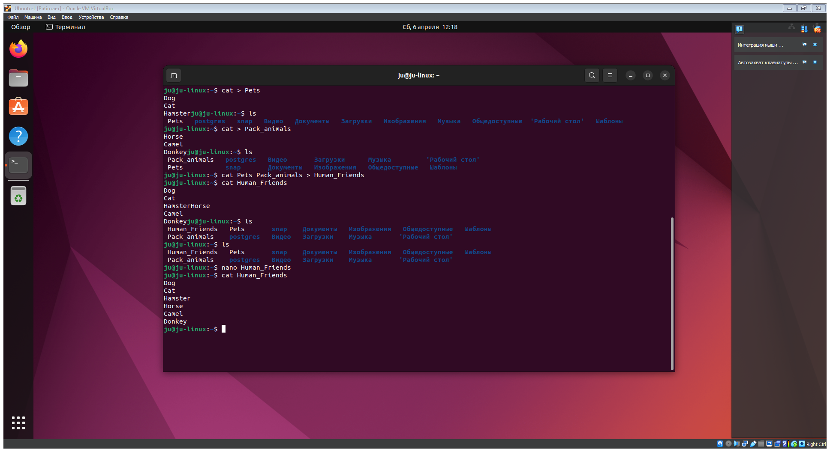

2. Работа с директориями в Linux



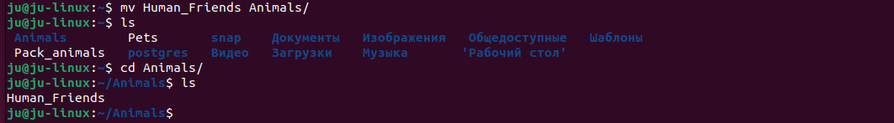

3. Работа с MySQL в Linux. “Установить MySQL на вашу вычислительную машину ”

apt-get install mysql-server

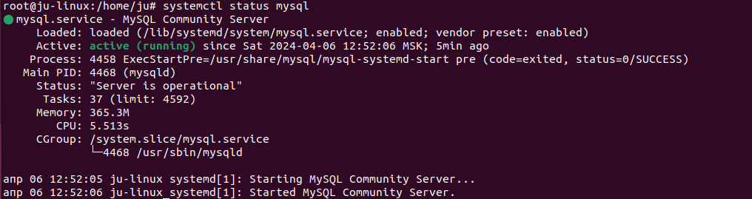

apt-get install mysql-client

4. Управление deb-пакетами

wget https://dl.google.com/linux/direct/google-chrome-stable_current_amd64.deb

sudo dpkg -i --force-depends google-chrome-stable_current_amd64.deb

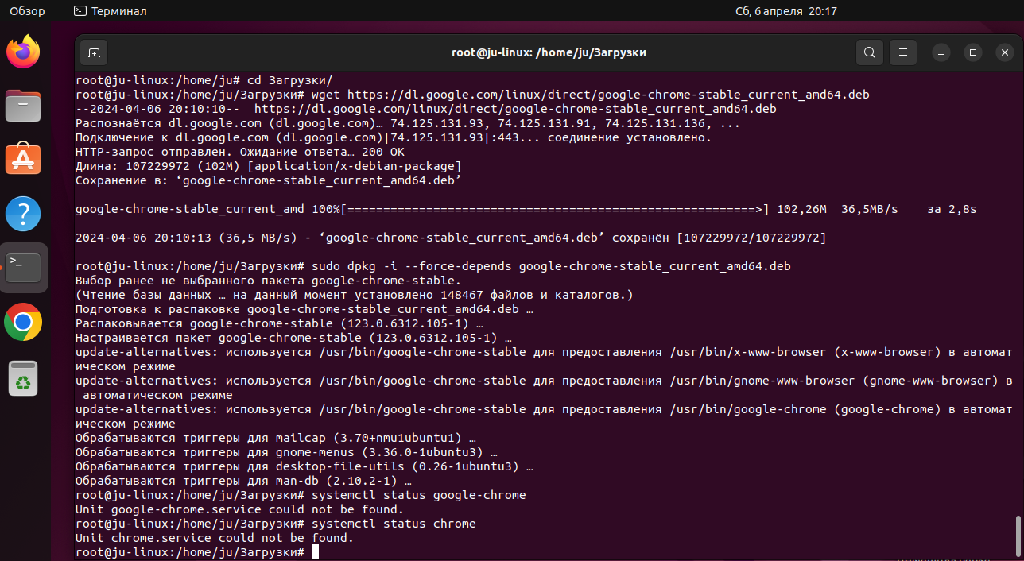

Пробовала проверить установку через status, но что-то не вышло.

dpkg -r google-chrome-stable

5. История команд в терминале Ubuntu

Команды, относящиеся к этой работе

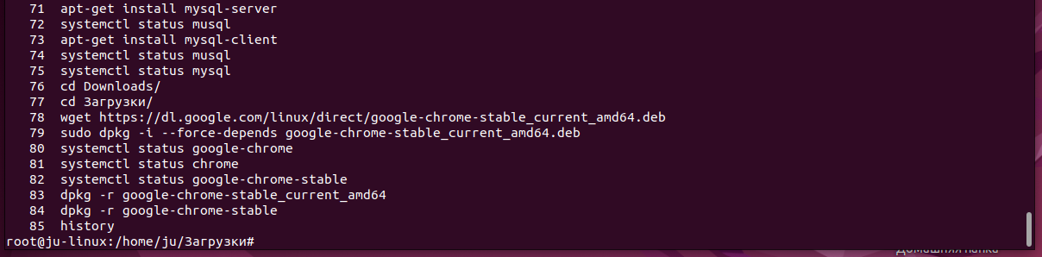

Дополнительно сохранила в отдельный файл.